Уважаемые коллеги!
Рязанский государственный медицинский университет им. И.П. Павлова,
Рязанское отделение Российского общества патологоанатомов

Сообщают, что 1 июня в Рязанском государственном медицинском университете пройдёт практический семинар по морфологической диагностике заболеваний кожи. В ходе семинара будут рассмотрены вопросы дифференциальной диагностики опухолевой патологии (меланоцитарные, фиброгистиоцитарные, сосудистые опухоли). Практический семинар будет включать лекции и демонстрацию клинических случаев с помощью оцифрованных гистологических препаратов, которые подобраны таким образом, чтобы проиллюстрировать ключевые вопросы дифференциальной диагностики. У участников практического семинара будет возможность ознакомиться с оцифрованными гистологическими препаратами до начала семинара. Практический семинар рассчитан на врачей-патологов различного уровня квалификации. В ходе семинара предполагается интерактивное обсуждение представленных клинических случаев между участниками и лекторами.
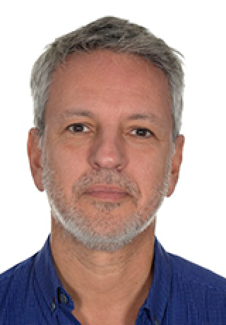
Ведущий эксперт и лектор: Eduardo Calonje, MD - руководитель центра дерматопатологии Больницы Святого Томоса (Лондон, Великобритания), президент английского общества дерматопатологов, соавтор ряда фундаментальных руководств в области дерматопатологии: Fletcher’s Diagnostic Histopathology of Tumours, Lever’s Histolopathology of the skin, Rook’s Textbook of Dermatology, 4th edition of McKee’s Pathology of the Skin. Членом редакционного совета журналов Clinical and Experimental Dermatology, Histopathology и The British Journal of Dermatology. Автор и соавтор более 200 публикаций в области дерматологии, дерматопатологии и мягкотканных опухолей. Входит в состав экспертов ВОЗ по дерматопатологии, соавтор нескольких глав крайней классификации (WHO Classification of Skin Tumours. Fourth Edition).
Язык семинара – английский, синхронный перевод на русский.
О регистрации и включении мероприятие в систему НМО будет сообщено дополнительно
Программа
Сессия №1
(09.00-11.00)
Время | Название доклада | Продолжительность
09.00-10.00 | Лекция: «Дифференциальная диагностика фиброгистиоцитарных опухолей кожи» | 60 мин
10.00-11.00 | Разбор клинических случаев фиброгистиоцитарных опухолей
 | Дискуссия | 10 мин
Кофе-брейк – 30 мин
Сессия №2
(11.30-13.30)
Время | Название доклада | Продолжительность
11.30-12.30 | Лекция: «Дифференциальная диагностика доброкачественных и злокачественных меланоцитарных опухолей» | 60 мин
12.30-13.30 | Разбор клинических случаев меланоцитарных опухолей
 | Дискуссия | 10 мин
Обед – 90 мин
Сессия №3
(15.00-17.00)
Время | Название доклада | Продолжительность
15.00-16.00 | Лекция: «Сосудистые опухоли кожи» | 60 мин
16:00-17:00 | Разбор клинических случаев сосудистых опухолей кожи
 | Дискуссия | 10 мин

